به نام خدا

گزارش شماره 1 آزمایشگاه کنترل دیجیتال

علیرضا امیری

شماره دانشجویی: 982151028

آزمایش شماره 1

هدف از این آزمایش، به دست آوردن پاسخ پله ی زمانی سیستم های مرتبه اول در سیمولینک می باشد.

در گام اول، پاسخ پله ی $\frac{1}{s+1}$ را که قطبی در -1 دارد به دست می آوریم.

*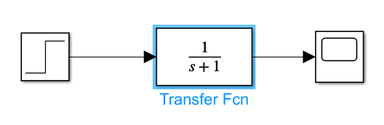*

*پاسخ پله ی سیستم فوق به صورت زیر می باشد:*

*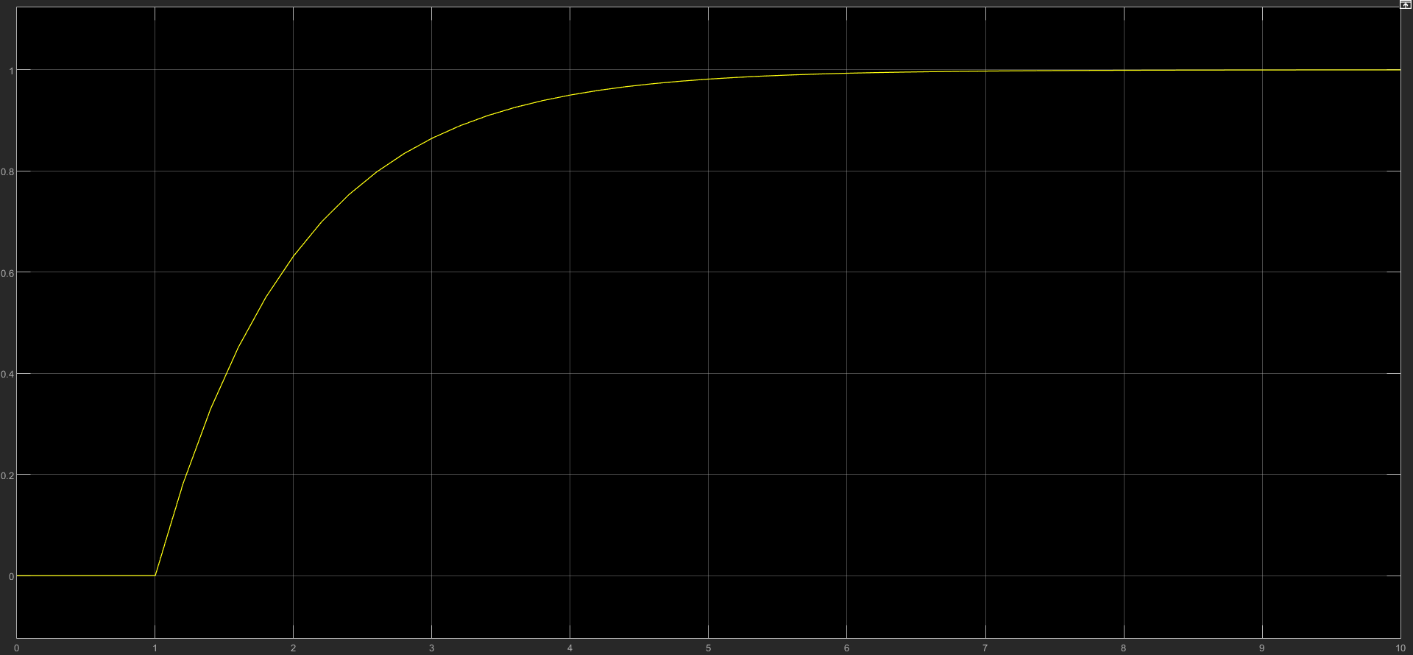*

مشاهده می شود که تابع تبدیل پس از حدود 7 ثانیه پایدار می شود.

\*\*\*\*\*\*\*\*\*\*\*\*\*\*\*\*\*\*\*\*\*\*\*\*\*\*\*\*\*\*\*\*\*\*\*\*\*\*\*\*\*\*\*\*\*\*\*\*\*\*\*\*\*\*\*\*\*\*\*\*\*\*\*\*\*\*\*\*\*\*\*\*\*\*\*\*\*\*\*\*\*\*\*\*\*

در گام دوم، پاسخ پله ی $\frac{1}{0.0012s+1}$ را به دست می آوریم.

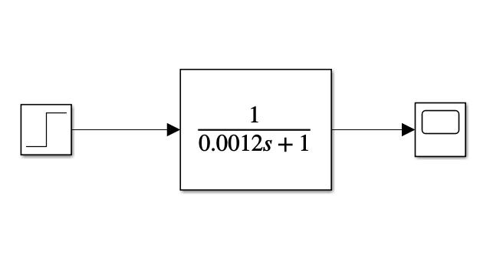

پاسخ پله ی این سیستم مطابق شکل زیر است:

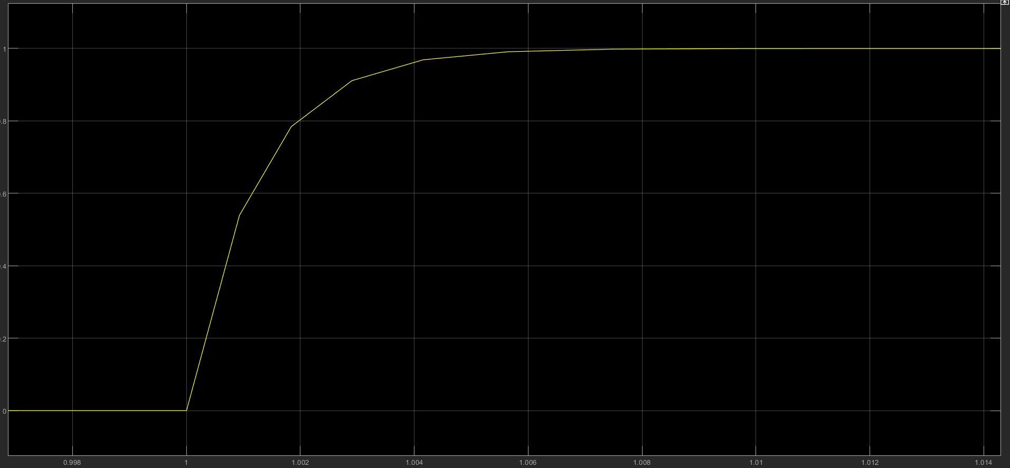

با توجه به بردار زمان، مشاهده می شود که این تابع تبدیل بسیار سریع تر پایدار می شود و تنها در حدود 0.007 ثانیه طول می کشد تا مقدارش به عدد 1 برسد.

ممنون از توجه شما